8,3 m
9. LAYOUT LAB QC & TESTING

3,6 m
3,6 m

9,3 m
4 m

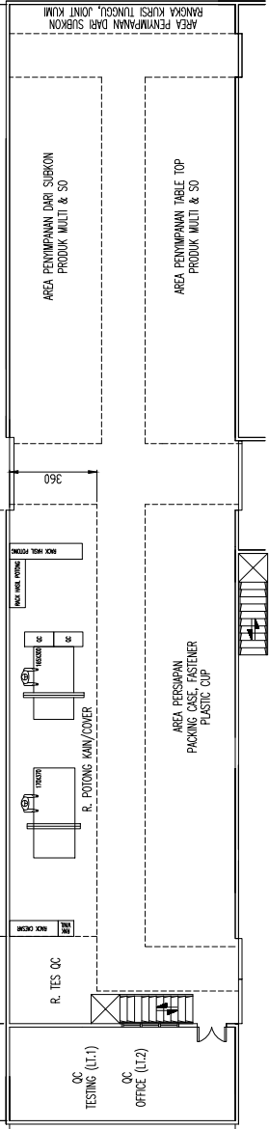Di Gambar Oleh Otong Tahya Senior Staf ENG
Revisi N
Tanggal Efektif 08 Februari 2023
Disiapkan oleh Gatria G.R Wakaru MSD
Diperiksa & Disetujui Oleh Ruby Kaukabit Ta'liem Manager MSD - ENG
Nama Area Lab QC & Testing
Luas

50,16 m²

